9PRECLI-03
Renault Clio5 20192021

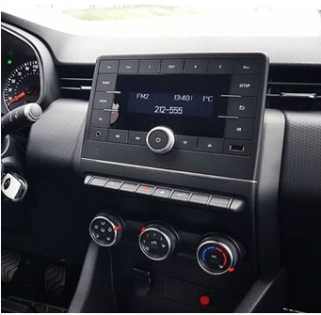
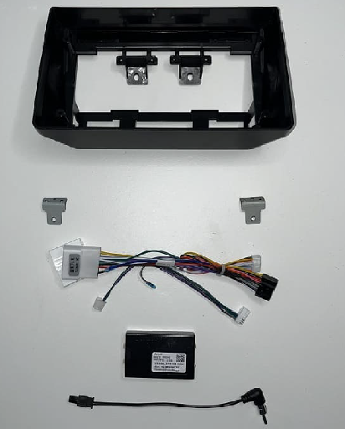

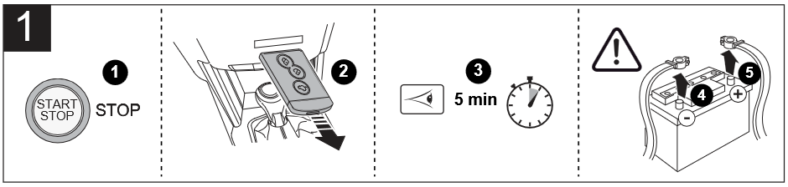
Couper le contact attendre 5 minutes et débrancher la batterie.
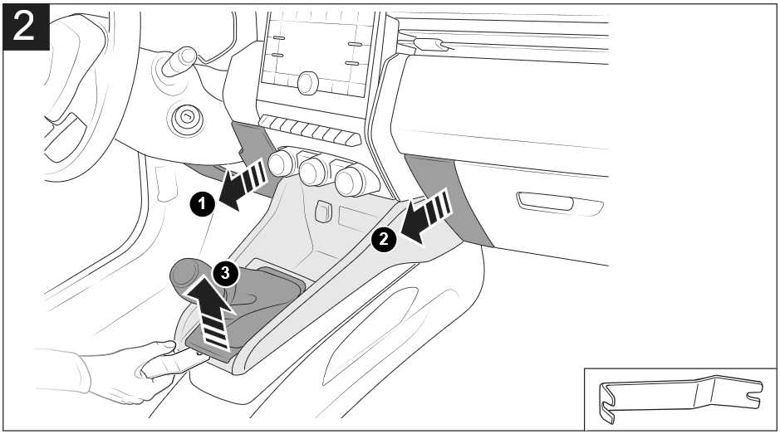
Déclipser et enlever les caches latéraux et le cache levier de vitesse.
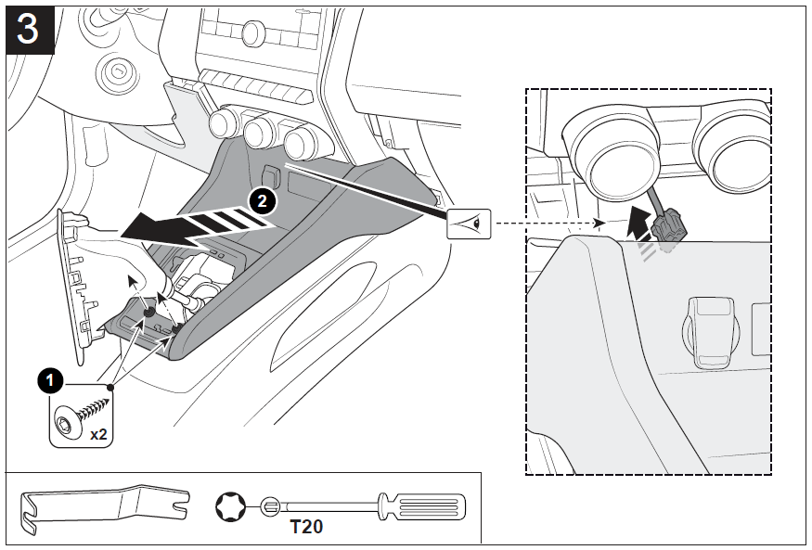
Dévisser les 2 vis Torx de 20 et tirer vers vous pour déclipser la console, attention débrancher le connecteur de la prise allume cigare, puis enlever la console.

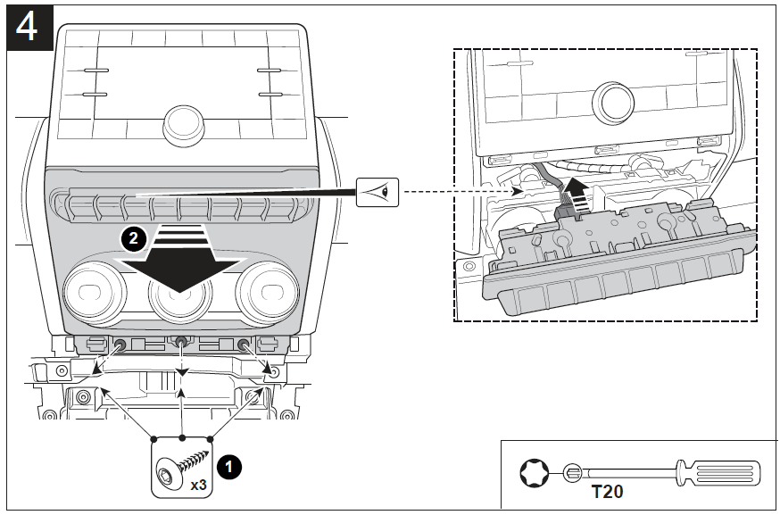
Dévisser les 3 vis Torx de 20 sous le bloc climatisation, débrancher le connecteur et retirer le bloc clim.

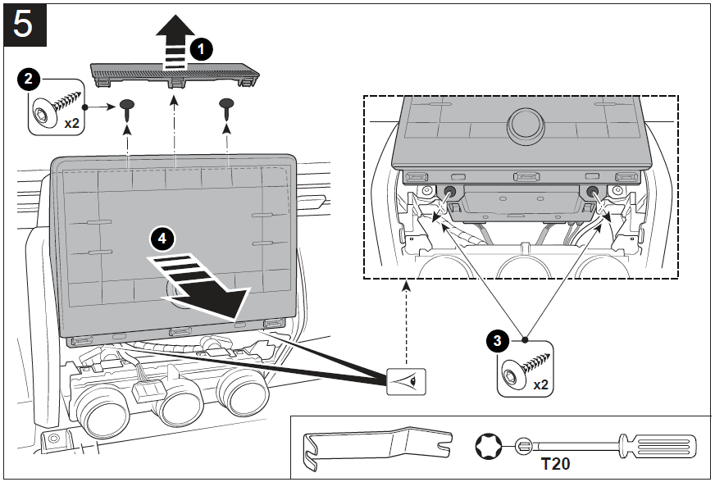
Déclipser le cache au-dessus de l’autoradio et dévisser les 2 vis Torx de 20
Puis dévisser les 2 autres vis Torx de 20 sous l’autoradio.
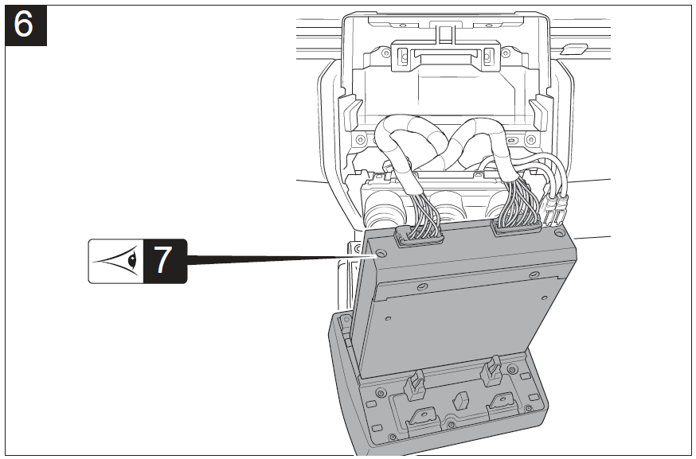
Puis retirer l’autoradio, déconnecter tous les connecteurs et enlever l’autoradio.
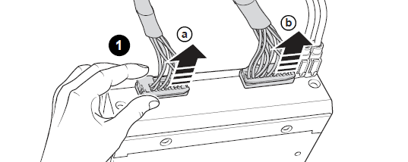

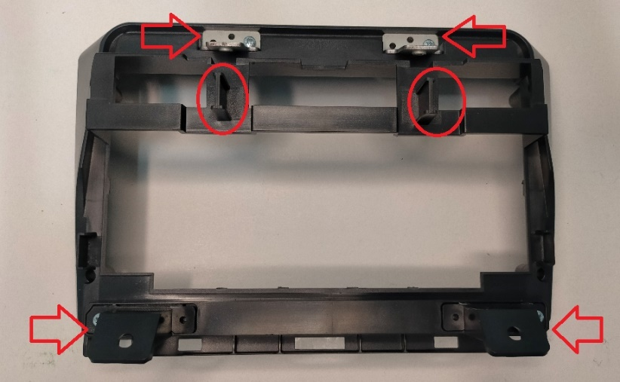
Fixer sur la façade les 4 pattes de fixation et récupérer les 2 clips sur la façade d’origine et les mettre sur la nouvelle.
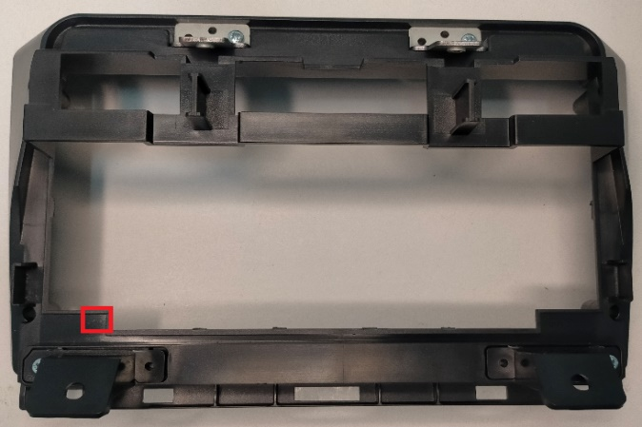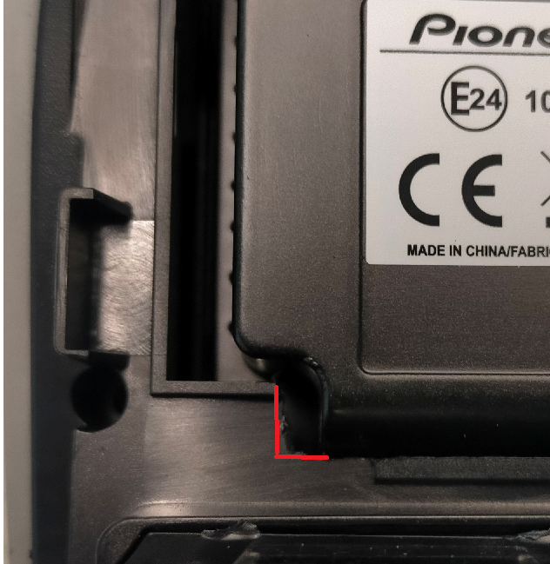
Faire une petite encoche de 5mm sur le bas à gauche pour que l’autoradio puisse se plaquer correctement.

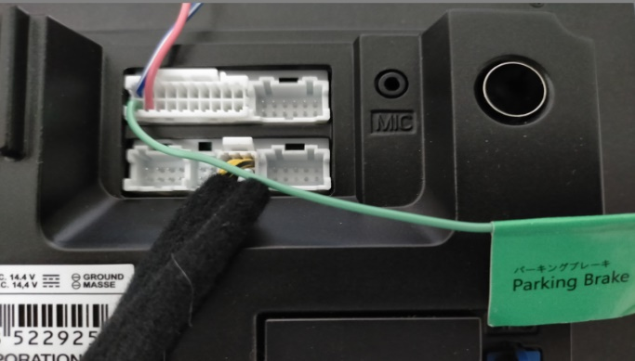
Important bien connecter le fil Vert (Parking Brake) au frein à main ou à la masse.
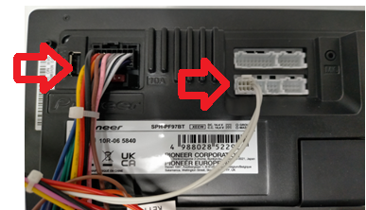
Connecter le faisceau de l’autoradio ainsi que les fils de Can bus à l’autoradio et brancher l’interface Can Bus.
Connecter en dernier le connecteur de l’autoradio au véhicule.
Remonter l’autoradio à l’inverse du démontage et rebrancher la batterie.
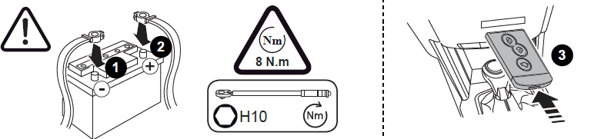

Programmation commande au volant :
Avec adaptateur Hiworld Renault Clio5 Low-end

